**Отделение Пенсионного фонда Российской Федерации**

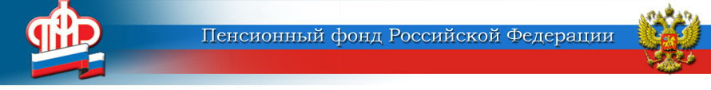

**по Курской области**

_________________________________________________________________

**305000 г. Курск, телефон: (4712) 51–20–05 доб. 1201**

**ул. К.Зеленко, 5. e-mail:** [**infosmi@056.pfr.ru**](mailto:infosmi@056.pfr.ru)

**У получателей выплат по линии ПФР остаётся менее двух недель**

**для перехода на карту «МИР»**

# С 1 января 2021 года пенсии и другие социальные выплаты тем, кто получает их на банковские карты, будут поступать только на карту «МИР». **Соответственно, получателям выплат (пенсий, ЕДВ, компенсационных выплат, ежемесячных выплат из материнского капитала и др.), которые используют карты иных платежных систем (**Visa, MasterCard и др.)**, следует до этого времени обратиться в банк и **заменить свою карту на карту «МИР»**.**

В случае изменения реквизитовдоставки, необходимо уведомить об этом территориальный орган Пенсионного фонда России по месту получения пенсии путем подачи заявления о доставке пенсии, которое может быть подано в электронном виде:

- через федеральную государственную информационную систему Портал госуслуг ([www.gosuslugi.ru](http://www.gosuslugi.ru/));

- в Личном кабинете гражданина на сайте Пенсионного фонда РФ ([www.pfrf.ru](http://www.pfrf.ru));

- по электронной почте ГУ-Центра по выплате пенсий и обработке информации Пенсионного фонда РФ по Курской области (admin034056@056.PFR.RU).

Также заявление о доставке пенсии может быть подано лично в территориальные органы ПФР (по предварительной записи), через МФЦ (по предварительной записи) либо направлено по почте.

Если пенсионер или получатель социальных выплат до 31 декабря текущего года не успеет получить карту «МИР»,  это не значит, что выплаты граждане не получат -  все перечисления по линии ПФР в кредитные организации будут произведены. Гражданин может обратиться в банк для получения пенсионных средств в кассе путем снятия их со счета. Одновременно можно оформить карту «МИР».

Обращаем внимание, что требование по обязательному оформлению карты «МИР» не распространяется на получателей выплат ПФР, имеющих постоянное место жительства за пределами Российской Федерации.

________________________________________________________________________________________________________________________________________________________________

Для справки: Переход на карты «МИР» – это требование Федерального закона от 27.06.2011 г. №161-ФЗ «О национальной платёжной системе». Оно введено в целях защиты интересов граждан Российской Федерации от внешних негативных факторов и обеспечивает полную независимость от международной обстановки и безопасность платежей.